СОДЕРЖАНИЕ

 | стр.
1. ВВЕДЕНИЕ | 2
2. КРАТКАЯ ГЕОЛОГО-ПРОМЫСЛОВАЯ ХАРАКТЕРИСТИКА И ФИЗИКО-ХИМИЧЕСКИЕ СВОЙСТВА КОЛЛЕКТОРОВ И ПЛАСТОВЫХ ФЛЮИДОВ ЯМБУРГСКОГО ГАЗОКОНДЕНСАТНОГО МЕСТОРОЖДЕНИЯ | 3
2.1. Краткая литолого-стратиграфическая характеристика разреза | 3
2.2. Тектоника | 3
2.3. Cеноманская залежь | 3
2.4. Неокомские залежи | 4
3. СОСТОЯНИЕ РАЗРАБОТКИ ЯМБУРГСКОГО ГКМ | 6
3.1 Сеноманская залежь. | 6
3.2. Неокомские залежи | 7
4. ЦЕЛИ И ЗАДАЧИ ГИДРОДИНАМИЧЕСКИХ ИССЛЕДОВАНИЙ ГАЗОВЫХ СКВАЖИН | 8
5. ТЕХНОЛОГИЯ ПРОВЕДЕНИЯ СТАНДАРТНОГО ИССЛЕДОВАНИЯ ГАЗОВОЙ СКВАЖИНЫ НА УСТАНОВИВШИХСЯ РЕЖИМАХ. | 9
6. ТЕОРЕТИЧЕСКИЕ ОСНОВЫ ФИЛЬТРАЦИИ ГАЗА ПО ДВУЧЛЕННОМУ ЗАКОНУ | 10
6.1 Двучленный закон фильтрации | 10
6.2 Приток газа к несовершенным скважинам при двучленном законе фильтрации | 11
7. МЕТОДИКА ОБРАБОТКИ РЕЗУЛЬТАТОВ ИССЛЕДОВАНИЙ | 13
7.1 Определение давлений и расхода газа | 13
7.2 Определение коэффициентов фильтрационного сопротивления A и B | 14
7.3 Обработка результатов исследований при неточном определении пластового или забойных давлений | 17
8. РАСЧЁТ КОЭФФИЦИЕНТОВ А И В ПО ДАННЫМ ИССЛЕДОВАНИЙ ПРОВЕДEННЫХ НА ЯМБУРГСКОМ ГКМ | 19
9. ЗАКЛЮЧЕНИЕ | 20
10. СПИСОК ИСПОЛЬЗОВАННОЙ ЛИТЕРАТУРЫ | 21
11. ПРИЛОЖЕНИЯ | 22

1. ВВЕДЕНИЕ

Один из источников информации о газоносном пласте и скважинах газового месторождения – газогидродинамические методы исследования газовых, газоконденсатных и водяных скважин при стационарных и нестационарных режимах фильтрации. Результаты этих исследований необходимы при определении запасов газа и конденсата, проектировании и анализе разработки месторождений, составлении проектов обустройства, установлении технологических режимов эксплуатации скважин, оценки эффективности геолого-технических мероприятий, проводимых на скважинах и т. д.
Первые сведения об исследовании газовых скважин появились в литературе в 20-х годах нашего века. В результате исследования скважины при ее фонтанировании в атмосферу устанавливали зависимости расхода газа от давления на ее устье и на забое. Этот метод исследования приводил к существенным потерям газа, не удовлетворял правилам техники безопасности и охраны окружающей среды. В 1929 г. Пирс и Роулинс описали метод противодавлений. После усовершенствования этого метода Горное Бюро США приняло его в качестве официального метода исследования газовых скважин. В 1935 г. Роулинс и Шелхардт опубликовали результаты фундаментальных исследований большого числа газовых скважин. Метод Роулинса и Шелхардта получил повсеместное распространение и используется до настоящего времени.
Большой вклад в развитие теории и практики исследования газовых скважин в нашей стране внесли Ю. П. Коротаев, Г. А. Зотов, Э. Б. Чекалюк, С. Н. Бузинов, К. С. Басниев, З. С. Алиев и др.
В представленной курсовой работе будет рассмотрен пример исследования скважины на Ямбургском ГКМ.
Ямбургское газоконденсатное месторождение расположено в заполярной части территории Западно-Сибирской равнины, на Тазовском полуострове, в бассейне реки Пойловоха. По административно-территориальному делению Ямбургское месторождение расположено на территории 2-х районов – Тазовского и Надымского Ямало-Ненецкого национального округа. На месторождении установлена продуктивность верхнемеловых и нижнемеловых отложений.

2. КРАТКАЯ ГЕОЛОГО-ПРОМЫСЛОВАЯ ХАРАКТЕРИСТИКА И ФИЗИКО-ХИМИЧЕСКИЕ СВОЙСТВА КОЛЛЕКТОРОВ И ПЛАСТОВЫХ ФЛЮИДОВ ЯМБУРГСКОГО ГАЗОКОНДЕНСАТНОГО МЕСТОРОЖДЕНИЯ

2.1. Краткая литолого-стратиграфическая характеристика разреза

На Ямбургском месторождении максимальная толщина осадочных пород, вскрытая скважиной № 113, достигает 3650 м и представлена отложениями меловой, палеогеновой и четвертичной систем. Породы до юрского фундамента скважинами не вскрыты, предполагаемая глубина их залегания составляет 6...7 км. Охарактеризованность керновым материалом неравномерна.
В нижнемеловых отложениях выделяются: мегионская, вартовская свиты в составе нижнего отдела, покурская, кузнецовская, березовская и ганькинская в составе верхнего отдела.
Отложения полиогеновой системы подразделяются на тибейсалинскую (палеоцен) и люлинворскую (эоцен) свиты.
На размытой поверхности палеогеновых отложений залегают отложения четвертичной системы и представлены песками, глинами, супесями с суглинками. Породы содержат включения растительных остатков.

2.2. Тектоника

Ямбургское газоконденсатное месторождение приурочено к крупному Ямбургскому мегавалу, в пределах которого выделяются Ямбургское куполовидное поднятие и харвутинский вал. Строение Ямбургского куполовидного поднятия изучено по опорным отражающим горизонтам и данным бурения. По кровле отражающего горизонта (верхняя юра) Ямбургское поднятие имеет субширотное простирание на западе и оконтуривается сейсмоизогипсой минус 4100 м, а на востоке северо-восточное простирание.
Размеры поднятия 55 х 47 км амплитуда около 300 м. Оно осложнено двумя локальными поднятиями - Ямбургским и Анерьяхским. Южнее и восточнее Ямбургского куполовидного поднятия расположены Южно-Ямбургское и Восточно-Ямбургское локальные поднятия, отделённые от него небольшими прогибами.

2.3. Cеноманская залежь

Сеноманская залежь газа контролируется природным фактором - наличием высоко амплитудной ловушки, перекрытой мощной (500..800 м) толщей турон-датских глин, которая служит надежной покрышкой залежи. Залежь подстилается пластовой водой по всей площади ее распространения и является субмассивной. Литологический резервуар представлен сложным неравномерным переслаиванием песчаных, алевритовых и глинистых пород, со значительным преобладанием коллекторов. Песчано-алевритовые породы в газонасыщенной части сеноманской продуктивной толщи составляют 41,9...85,3 %.
Толщины проницаемых пород колеблются от 0,4 до 18,8 м; глинистых - от 0,4 до 31,4 м. Коллекторами газа являются пески, песчаники, крупнозернистые алевролиты. Наибольшее распространение имеют крупнозернистые разности алевролитов. Для песчано-алевролитовых пород характерна самая разнообразная слоистость, отсортированность пород средняя. По гранулометрическому составу в коллекторах преобладают мелко-псамитовая и крупноалевритовая фракции. Содержание обломочного материала в коллекторах изменяется от 60 до 95 %. По составу обломочный материал, в основном, представлен аркозовыми разностями, реже присутствуют полевошпато-кварцевые. В целом породообразующие минералы представлены кварцем (40 %), полевыми шпатами (25...45 %), слюдой (до 10 %), обломками других пород (5...10%).
Средневзвешенная по толщине пористость изменяется от 23 до 33 %. Коэффициент газонасыщенности 0,74. Среднее значение проницаемости 569,3⋅10⁻³ мкм².
По химическому составу газ сеномана аналогичен газу сеноманских залежей других месторождений севера Западной Сибири. Газ сухой, метановый (метан - 93,4...99,2 %). Содержание гомологов метана 0,1...0,2 %. Конденсата не обнаружено. Сероводород отсутствует. Содержание примесей: азот - 0,41...2,26 %; углекислый газ - 0,04...1,17 %; аргон - 0,01...0,03 %; гелий - 0,08...0,019 %; водород - 0,27 %. Относительная плотность газа по воздуху - 0,562. Среднее значение теплотворной способности - 7898 ккал/м³. Среднекритическое давление - 4,63 МПа. Среднекритическая температура - 190,49 К.

2.4. Неокомские залежи

В нижнемеловом разрезе ЯГКМ установлена газоносность 15 продуктивных пластов, образующих 23 залежи. В баррем-готтеривской части разреза 8 пластов, в валанжинской 7 пластов, залегающих на глубине 2525...3317 м. Почти все залежи частично или полностью экранированные, с краевыми водами. Продуктивные отложения характеризуются сложным геологическим строением, значительной фациальной изменчивостью фильтрационно-емкостных свойств, как по площади, так и по разрезу и развитием отдельных литологически ограниченных ловушек. Проектом разработки выделено два эксплуатационных объекта.
Для первого объекта коэффициент абсолютной проницаемости изменяется от 3,2.10⁻³ до 132,7.10⁻³ мкм² , коэффициент открытой пористости от 4,7 до 17,0 %. Эффективная газонасыщенная толщина изменяется от 3,4 до 34,2 м.
Для II объекта коэффициенты абсолютной проницаемости, открытой пористости и эффективная газоносная толщина равны, соответственно, 0,64⋅10⁻³...372,5⋅10⁻³ мкм²; 3,23...13,85%; 1,2...64,8 м. По II объекту отмечено чередование полосообразных зон с повышенным (район скважин 112 -118, 105-101 и 112-135) и пониженным значением эффективных газонасыщенных толщин.
Пористость коллекторов продуктивных пластов колеблется в пределах 6,8...15,9 %, проницаемость от 0,01⋅10⁻² до 14,1⋅10⁻² мкм². Начальные пластовые давления составляют по пласту БУ³₁ - 33,14 МПа. Средние пластовые температуры изменяются от 71 ⁰С в кровле комплекса до 90 ⁰С в его подошвенной части.
Нижнемеловые продуктивные пласты представлены чередованием песчаников, алевролитов и аргиллитов. Покрышками служат пласты глин, имеющие на геофизических кривых все характерные для глин признаки. Отмечается тенденция улучшения коллекторских свойств вверх по разрезу.
Результатами газогидродинамических исследований скважин, вскрывших нижнемеловые продуктивные отложения, установлены:
- значительная неоднородность фильтрационных параметров продуктивных пластов как по площади, так и по разрезу;
- относительно низкая продуктивная характеристика большинства вскрытых объектов (рабочие дебиты при исследовании не превышали 60.. .80 тыс.м³/сут. ).
Для залежей I объекта пластовые давления составляют 26,26...27,42 МПа, пластовая температура 76...80 ⁰С, глубина залегания 2710...3317 м.
Второй эксплуатационный объект характеризуется более высокими запасами газа, но имеет худшую продуктивную характеристику.
Продуктивная характеристика скважин изменяется как по разрезу нижнемелового продуктивного комплекса, так и по площади газоносности в пределах отдельных залежей, изменяясь к их своду.
По данным бурения скважин выделена резкая литографическая изменчивость пластов в периферийных северных и южных участках структуры месторождения, где получены незначительные дебиты газа (30...40 тыс. м³) при высоких депрессиях на пласт. При исследовании разведочных скважин дебиты газа изменялись от десятков до сотен тысяч кубических метров в сутки при депрессиях на пласт до 20 МПа и более. Максимальный дебит газа (768 тыс.м³/сут) получен в скважине № 1 при исследовании пласта БУ ⁷ при депрессии на пласт 5,95 МПа, в остальных скважинах рабочие дебиты при исследовании составляли 200...400 тыс.м³/сут при депрессии на пласт 15...20 МПа.
Абсолютно свободный дебит газа колеблется от нескольких десятков до 600 тыс.м³/сут.
Газ глубоких продуктивных горизонтов отличается от состава газа сеноманских отложений. Для него характерен следующий химический состав (в объемных процентах): метан 88,64...93,59 %, этан 1,32....4,85 %, пропан 0,22...2,66 %, бутан 0,05...1,48 %, пентан 0,08...0,55 %. Содержание азота 0,36...2,45 %, углекислого газа 0,04...2,4 %. Содержание инертных газов (гелия, аргона) в сумме не превышает 0,05 %, водорода 0,01...0,02 %. Относительный удельный вес газа 0,60...0,65. Низшая теплотворная способность изменяется от 8520 до 7420 Дж.
Начальное содержание в пластовом газе гептана и вышекипящих (в расчете на 1 м³ газа сепарации) изменяется от 140 до 167 г/м³.

3. СОСТОЯНИЕ РАЗРАБОТКИ ЯМБУРГСКОГО ГКМ

3.1 Сеноманская залежь.

Суммарный отбор из сеноманской залежи в 1999 году составил 164 млрд м³ газа, с начала разработки отобрано 1927,5 млрд.м³ или 35.3% от начально утвержденных запасов. Начальные и текущие запасы представлены в таблице № 3.1

Таблица № 3.1
Месторождение  Площадь | Начальные запасы  С1, млрд.м³ | Отбор  Газа  1.01.2001 | Текущие  запасы газа  млрд.м³ | % отбора  от  запасов | Темп  Отбора  Газа в  1999 г.
Ямбургское  (сеноман) | 5451 | 1927,5 | 3523,5 | 35,3 | 3.00

Месторождение вступает в период перехода с постоянной на падающую добычу. Проектом разработки предусматривается компенсация падающей с 2002 года добычи по основной части залежи за счет подключения в работу дополнительных скважин на Анерьяхинском и Харвутинском участках. На сегодняшний день отсутствие необходимого финансирования ставит под сомнение продление периода постоянных отборов с ЯГКМ. Основные отборы в 1999 году приходились на установки, где имеются первые очереди ДКС.
В период постоянной добычи, начиная с 1991 года начальным проектом разработки предусматривался уровень годовых отборов 185млрд. м³. Максимальный годовой обор был достигнут в 1994 году и составил 174млрд.м³.
По состоянию на 1.01.2000 года на сеноманской залежи ЯГКМ работали 7 УКПГ и 1 УППГ. Фонд действующих скважин составлял 700 единиц, 22 скважины находились в бездействии и капремонте. В конце года на УКПГ-4 с целью «сгущения» сетки и вовлечения в разработку дополнительных дренируемых запасов были запущены в эксплуатацию 15 новых скважин. Кроме того на УКПГ-7 в настоящее время проводится бурение и освоение еще 32 скважин. На данном этапе разработки дренируется вся площадь сеноманской залежи кроме самых северных и южных участков.
Анализ дренируемых запасов показывает, что наименее дренируемые запасы находятся в зонах УКПГ-4,7,8 и составляют соответственно 208, 445 и 68 млрд.м³ газа
В будущем вовлечение в разработку новых скважин позволит снизить объемы перетоков из этих зон в центральные зоны месторождения.
Средние пластовые давления по зонам УКПГ снизились с начала разработки практически в 2 раза и по зонам УКПГ, где работают первые очереди ДКС, составляют от 52,9 до 54,6 ата. В зонах УКПГ-4,7,8 пластовые давления составляют соответственно 64,4; 68,9 и 86,9 ата. Темп падения пластового давления по всем зонам УКПГ стабилизировался и за последний год составляет от 4,3 до 4,8 ата. Представленная карта изобар на 1.01.2000 года показывает, что зона, из которой отбирается максимальное количество газа, контролируется изобарой 65ата. Контроль за изменением пластового давления в эксплуатационной зоне ведется по всему фонду не реже 2-х раз в год. Для контроля в периферийной части пробурены одиночные наблюдательные, а также ряд пьезометрических скважин. Пластовые давления замеряются также и в ряде разведочных скважин.
Итак, месторождение по сеноманским отложениям находится в фазе активного пластового водопроявления, основной причиной которого является некачественное обсаживание эксплуатационных колонн. В свете интенсивного подъема ГВК в последнее время особое значение приобретает правильное регулирование оптимальных отборов по кустам в технологических режимах, качественное проведение капитальных ремонтов скважин. В случае невозможности проведения водоизоляционных работ одновременно на большом количестве проблемных скважин в целях избегания полной обводненности и остановок скважин, депрессии и скорости потока в скважинах должны обеспечивать вынос пластовой воды. С другой стороны технологические режимы работы скважин должны обеспечивать безгидратную работу шлейфов, уменьшение перерасхода метанола, безаварийную эксплуатацию устьевых обвязок. Еще более важное значение установление технологических режимов приобретает для скважин и кустов, не подтвержденных на сегодняшний день пластовым водопроявлениям, в свете прогноза подъема ГВК, анализа возможного попадания в ближайшем будущем в интервалы «суперколлектора», некачественного цементажа.
Таким образом, месторождение вступает в период, когда без надлежащего финансирования проектные отборы даже 2000-2002 года будут труднодостижимы, и связано это не только с отсутствием средств на расширение Харвутинского участка и ввода Анерьяхинского участка, но и отставанием ввода вторых очередей ДКС, возможным выбытием из действующего фонда «старых» скважин.

3.2. Неокомские залежи

Разработка неокомских залежей началась в 1991 году пуском в эксплуатацию УКПГ-1В. Начальные запасы газа и извлекаемые запасы конденсата по категории С₁ , принятые в 1995 году ГКЗ, составляли соответственно 1015 млрд.м³ газа и 107 млн.тонн конденсата. Более полное геологическое изучение, бурение разведочных и эксплуатационных скважин на сегодняшний день показывает, что они были несколько завышенными и при последующих пересчетах по газу составляли от 809 до 820 млрд.м³ газа.
Суммарный отбор сухого газа из неокомских отложений за 1999 год составил 11,99 млрд.м³ , стабильного конденсата 948 тыс.тонн. С начала разработки из пластов отобрано 67,8 млрд.м³ сухого газа и 5,8млн.тонн конденсата, что составляет соответственно 8,4% и 5,4% от начальных утвержденных запасов. Темп отбора в 1999 году несколько увеличился и составил соответственно 1,5% по газу и 0,9% по стабильному конденсату.
По состоянию на 1.01.2001г. общий фонд пробуренных на неокомские отложения скважин, составляет 317 единиц. Действующий фонд на конец года составил 151 скважину, в бездействии находятся 42 скважины, фонд наблюдательных и поглощающих скважин составляет 18 единиц, в консервации и в ожидании подключения в шлейф находятся 106 скважин, 64 скважины находятся на балансе бурового предприятия «Тюменбургаз».
В районе УППГ-3В работают 89 скважин (44 на I-й объект и 45 скважин на II-й объект). Данный фонд позволяет в данное время добывать около 34-34,5 млн.м³/сут. газа и около 4,5 тыс.тонн нестабильного конденсата. В данное время новое эксплуатационное бурение на Ямбургском месторождении не ведется. Для выхода на проектные отборы 14,5 млрд.м³/год в проекте разработки на 2000 год предусмотрен ввод в эксплуатацию УППГ-2В. В настоящее время происходит освоение ранее пробуренных скважин. К сожалению недостаточное финансирование строящихся объектов также ставит под сомнение возможность достижения отборов, запланированных на 2000 год. Для последующего поддержания постоянных отборов, с учетом падения потенциального содержания конденсата, падения пластового давления на «старом» фонде скважин проектом разработки рекомендуется вариант с добуриванием 150 дополнительных скважин, в том числе 97 скважин с субгоризонтальными забоями. Также в ближайшие годы кроме доведения эксплуатационного фонда до 509 единиц потребуется ввод ДКС-1В, МПК-1В-2В, второй нитки конденсатопровода Ямбург-Уренгой.
Анализ дренируемых запасов во времени, показывает, что на сегодня задренированно лишь около 40% запасов, хотя за последний год они увеличились на 35 млрд.м³ (в основном за счет УППГ-3В).
Таким образом, в настоящее время разработка нижнемеловых залежей осложнена высоким темпом пластового давления, большим количеством простаивающих скважин, обводнением скважин, межпластовыми перетоками.

4. ЦЕЛИ И ЗАДАЧИ ГИДРОДИНАМИЧЕСКИХ ИССЛЕДОВАНИЙ ГАЗОВЫХ СКВАЖИН

Исследования газовых пластов и скважин включает комплекс взаимосвязанных методов различающихся теоретической основой, технологией и техникой выполнения. Общая цель исследования: получение как можно большей информации о пласте (месторождении) и насыщающих его флюидов.
По данным исследования на стационарном режиме можно получить следующие параметры:
1) геометрические характеристики залежи, в частности общие размеры газоносного резервуара, изменение общей и эффективной толщины пласта по площади и по разрезу, границы пласта, размеры экранов и непроницаемых включений, положение ВНК или ГНК и его динамика в процессе разработки;
2) фильтрационно-емкостные характеристики пласта (пористость, проницаемость, гидропроводность, пьезопроводность, сжимаемость, газонасыщенность), пластовые, забойные и устьевые термобарические условия, их изменение по площади, по разрезу и по стволу газовой скважины, а также изменение этих параметров в процессе разработки;
3) физико-химические свойства пластовых флюидов (вязкость, плотность, коэффициент сверхсжимаемости для газа, влагосодержание, теплофизические характеристики), условия гидратообразования и их изменения в процессе разработки;
4) гидродинамические и термодинамические условия в стволе скважины в процессе эксплуатации;
5) изменение фазового состояния при движении газа в пласте, стволе скважины и наземному оборудованию в процессе разработки залежи; условия накопления и выноса твердых и жидких частиц с забоя скважины;
6) условия процесса коррозии, степень и характер его изменения при исследовании и эксплуатации скважины в продукции которых имеются агрессивные компоненты;
7) технологический режим работы скважины при наличии различных факторов: возможность разрушения ПЗП, наличие подошвенной воды, изменение температуры пласта и окружающей ствол скважины горной породы, неоднородность залежи, наличие агрессивных компонентов в добываемом газе и т.д.
Для получения вышеперечисленной информации применяются газогидродинамические, геофизические и лабораторные методы исследования.
Единственным методом позволяющим изучить залежь не только в призабойной зоне пласта (ПЗП), но и в некотором отдалении от нее является газо-гидродинамический метод.
К газо-гидродинамическим методам относятся: снятие кривой восстановления давления (КВД) после остановки скважины, снятие кривых стабилизации давления и дебита при пуске скважины в работу на конкретном режиме, снятие индикаторной кривой отражающей зависимость между забойными давлением и дебитом при работе скважины на различных режимах.
5. ТЕХНОЛОГИЯ ПРОВЕДЕНИЯ СТАНДАРТНОГО ИССЛЕДОВАНИЯ ГАЗОВОЙ СКВАЖИНЫ НА УСТАНОВИВШИХСЯ РЕЖИМАХ.

1. Перед исследованием скважину продувают в течении 15-20 минут для удаления твердых частиц и жидкости с забоя, затем скважину закрывают и ждут полного восстановления пластового давления.
2. В диафрагменном измерителе критического течения (ДИКТ) устанавливают диафрагму с самым малым диаметром калиброванного отверстия. После этого открывают коренную задвижку, пускают скважину в работу и дожидаются полной стабилизации давления и температуры газа перед ДИКТом и в затрубном пространстве. Записывают эти давление и температуру газа в журнал, останавливают скважину, полностью закрывая коренную задвижку. Дожидаются восстановления давления до пластового.
tстаб.=cRк
c=0,122…0,35
3. В ДИКТе устанавливают диафрагму с большим диаметром калиброванного отверстия и все действия повторяют. Так поступают от 6 до 8 и более раз по числу имеющихся диафрагм.
4. По замерам перед диафрагмой ДИКТа рассчитывают дебит газа на каждом режиме.
5. По статическому давлению газа в затрубе или по динамическому давлению перед ДИКТом, рассчитывают забойное давление на каждом режиме.
6. Производят обработку результатов исследований по двучленной или степенной формуле.


Рис. 5.1. Схема расположения оборудования и приборов при испытании диафрагменным измерителем критического течения:
1 – диафрагменный измеритель (ДИКТ);
2 – породоуловитель;
3, 4, 5, 6 – манометры.
6. ТЕОРЕТИЧЕСКИЕ ОСНОВЫ ФИЛЬТРАЦИИ ГАЗА ПО ДВУЧЛЕННОМУ ЗАКОНУ

Особенности движения газов и газоконденсатных смесей в пористых средах (по сравнению с движением жидкостей) обусловлены в основном отличием их физических свойств. Известно, что если скорость фильтрации пропорциональна градиенту давления, то движение в пласте описывается законом Дарси.
В настоящее время установлено, что фильтрация газа, как правило, не подчиняется закону Дарси. При движении газов эффект увеличения скорости фильтрации в призабойной зоне усиливается из-за расширения газа, происходящего при значительном снижении давления на забое скважины. При этом линейная зависимость между скоростью и перепадом давления нарушается.
В результате многочисленных экспериментов различных авторов был получен двучленный закон фильтрации.

6.1. Двучленный закон фильтрации

Двучленный закон для плоскорадиальной фильтрации имеет вид
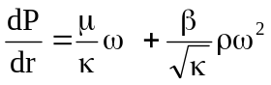, (6.1)

Выразим скорость фильтрации через массовый расход
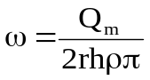, (6.2)
и подставим в формулу (4.1):
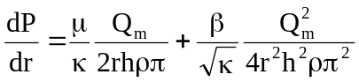. (6.3)

Разделив переменные и введя функцию Лейбензона

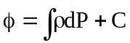, (6.4)
получим:
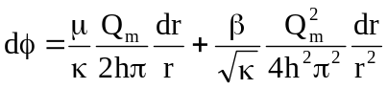. (6.5)
Интегрируя последнее уравнение в пределах от r_{с} до R_{к}, от Р_{с} до Р_{к} получим:
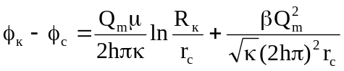. (6.6)

Переходя от функции Лейбензона к давлению по формуле

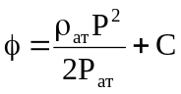 (4.7)

для совершенного газа найдем из (3.6) уравнение притока к скважине:

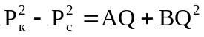, (6.8)
где
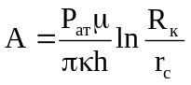, (6.9)

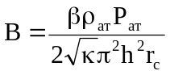. (6.10)

Здесь А и В – коэффициенты фильтрационных сопротивлений, постоянные для данной скважины. Они определяются опытным путем по данным исследования скважины при установившихся режимах.
Уравнение притока реального газа к скважине по двучленному закону фильтрации имеет вид
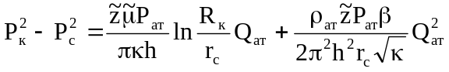. (6.11)

6.2. Приток газа к несовершенным скважинам при двучленном законе фильтрации

Рис. 6.1. Схема притока газа к несовершенной по степени и характеру вскрытия скважине
Для несовершенной скважины (рис. 6.1) коэффициенты фильтрационных сопротивлений А и В принимают вид:

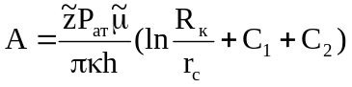, (6.12)

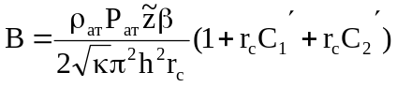. (6.13)

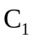 и 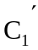 – коэффициенты, характеризующие несовершенство скважины по степени вскрытия.
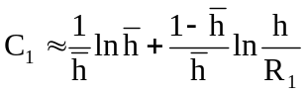, (6.14)

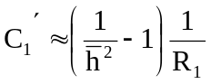, 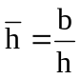. (6.15)

Обе последние формулы – приближенные, они имеют место при значениях b>>R₁.
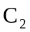 и 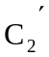 – коэффициенты, учитывающие несовершенство скважины по характеру вскрытия.
определяется по графикам В. И. Щурова.
Для предлагается приближенная формула

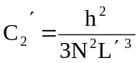, (6.16)

N – суммарное число перфорационных отверстий,
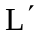 – глубина проникновения перфорационной пули в пласт.

7. МЕТОДИКА ОБРАБОТКИ РЕЗУЛЬТАТОВ ИССЛЕДОВАНИЙ

7.1 Определение давлений и расхода газа

Обработка результатов исследований скважин начинается с определения забойных давлений. Наиболее надежные данные получают при непосредственном измерении забойных давлений глубинными приборами. Однако, если газ достаточно чист (примеси не превышают 1 – 10 г/см³), вполне допустимо забойные давления определять по давлению на устье скважины. При неподвижном столбе газа
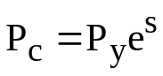, (7.1)
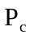 – давление на забое, МПа;
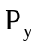 – давление неподвижного столба на устье, МПа.

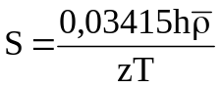, (7.2)

– относительная плотность газа;
– глубина скважины до расчетного уровня, м;
– среднее по высоте значение коэффициента сжимаемости газа;
– средняя по скважине абсолютная температура газа, К.
Если по той или иной причине в скважине не образуется неподвижный столб газа, а его давление на устье удается замерить, забойное давление можно рассчитать по формуле
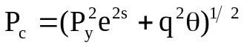, (7.3)
P_{c} и P_{у} –абсолютные давления на забое и на устье, МПа;
q – расход газа, м³/с;
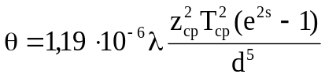. (7.4)

- определяется по справочникам как функция числа Рейнольдса и относительной шероховатости труб, диапазон изменения =0,014 – 0,025;
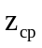 - определяется по значениям Р и Т на устье скважины и по предполагаемым их значениям на забое;
d – внутренний диаметр фонтанных труб, м.
При движении газа по кольцевому пространству в формуле (7.3) следует использовать эквивалентный диаметр, который можно определить из условия равенства площади кольцевого сечения труб площади эквивалентного круга:

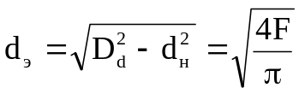, (7.5)

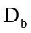 – внутренний диаметр внешней трубы;
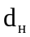 – наружний диаметр внутренний трубы;
– площадь сечения трубы.
При движении газа по кольцевому сечению несколько изменяется и . Учитывают это обстоятельство обычно умножением на поправку 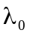.
Из скважины обычно выходит газ с капельной жидкостью. В этом случае имеет значения меньшие, чем те, которые определяются для сухого газа и составляют 0,018 – 0,014.
После того как определены давления, подсчитываются расходы газа. При исследованиях скважин расход газа определяется с помощью диафрагменного измерителя критического течения (ДИКТа) (см. рис. 7.1), измерителя некритического истечения и трубки Пито.
Измеритель критического течения подключается к устью скважины через сепаратор (породоуловитель). Противодавление в скважине создается диафрагмой диаметра d, помещенной в головке ДИКТа 1 с помощью прижимной гайки 2. Давление 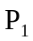 перед диафрагмой измеряется манометром, подключенным к ниппелю 3. Температура газа измеряется термометром, помещенным в карман 4.
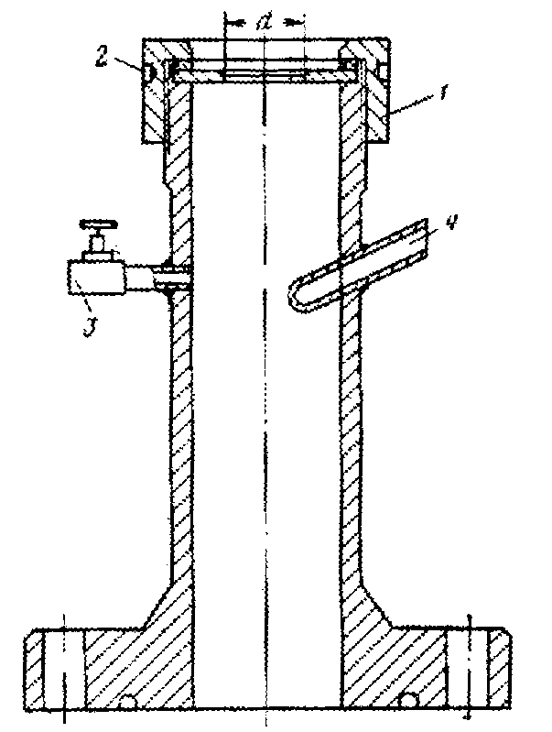
Рис. 7.1 Диафрагменный измеритель критического течения (ДИКТ)
Расход газа определяется по формуле

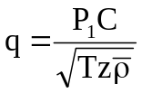. (7.6)
– давление до диафрагмы, МПа;
 – коэффициент расхода зависящий от диаметра и формы диафрагмы
– относительная плотность газа;
– абсолютная температура газа до диафрагмы, К;
– коэффициент сжимаемости газа.

Если газ, добываемый из исследуемой скважины, поступает в газопроводную систему, то его расход измеряется, как правило, диафрагменным измерителем некритического течения (метод сужения).
Перепад давления на диафрагме в основном определяют поплавковыми дифманометрами ДМ – 3573,ДМ – 3574 и ДМ и др.
Трубка Пито представляет собой простой, но достаточно точный прибор, используемый для измерения скоростного напора струи газа в заданной точке потока. Его обычно применяют для измерения сильно засоренных или неконтролируемых потоков газа.
Температура газа при исследованиях скважин, как уже отмечалось, измеряется обычными ртутными термометрами, помещенными в струю газа в стальном кожухе.

7.2 Определение коэффициентов фильтрационного сопротивления A и B

Коэффициенты фильтрационных сопротивлений характеризуют физические свойства газа, фильтрационные свойства пористой среды и геометрические параметры фильтрации. Значения коэффициентов фильтрационных сопротивлений используются, при проектировании и анализе разработки газовых и газоконденсатных месторождений.
Коэффициенты фильтрационных сопротивлений зависят:
- от состава газа, фазовых переходов в процессах испытания и эксплуатации скважин, свойств газа и газоконденсатной смеси;
- от законов фильтрации;
- от механических, емкостных и фильтрационных свойств пористой среды, анизотропии пласта;
- от продолжительности процесса испытания на отдельных режимах;
- от термобарических параметров пористой среды и газа;
- от конструкции скважины и степени совершенства вскрытия пласта;
- от качества вскрытия продуктивного разреза, промывочного раствора и проведения ремонтно-профилактических работ в скважине;
- от величины газонасыщенности (газонефтенасыщенности при наличии нефтяной оторочки) пласта и других факторов и параметров.
Все параметры, входящие в формулы для определения коэффициентов A и B (а к ним относятся: коэффициенты вязкости, сверхсжимаемости, проницаемости, макро шероховатости, плотность газа, температура, радиусы контура питания и скважины, коэффициенты несовершенства и неоднородности), зависят от давления, продолжительности испытания, насыщенности пористой среды газом и водой, наличия соседних скважин и расстояния до них, величины депрессии на пласт, условия выпадения, накопления и выноса конденсата, тепловых свойств пористой среды и т.д.
Без знания величин коэффициентов А и В невозможен прогноз дебитов скважин в процессе разработки, следовательно, и добывные возможности месторождения в целом. Поэтому определение коэффициентов А и В является одной из основных задач при подготовке месторождения к разработке. По результатам исследования скважин определяются величины коэффициентов А и В, и при проектировании разработки месторождений они считаются известными. Естественно, что каждая скважина имеет свой коэффициент фильтрационных сопротивлений. Поэтому при проектировании разработки месторождения определяются осредненные (арифметическое, или по дебитам и желательно при одинаковых депрессиях на пласт по тем скважинам, по которым усредняются эти коэффициенты) значения коэффициентов А и В.
Приток газа к скважине описывается двучленным уравнением вида

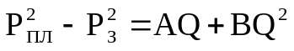, (7.7)

А и В – коэффициенты, мало изменяющиеся во времени. Они могут быть определены аналитически, но более надежные результаты получают по данным исследования скважин. Теоретически А и В можно находить при двух режимах, однако естественный разброс точек, связанный с флуктуацией потока, требует осреднения величин и использования данных минимум четырех-пяти режимов.

ΔP² = P²_{ПЛ} – P²_{З}, МПа²
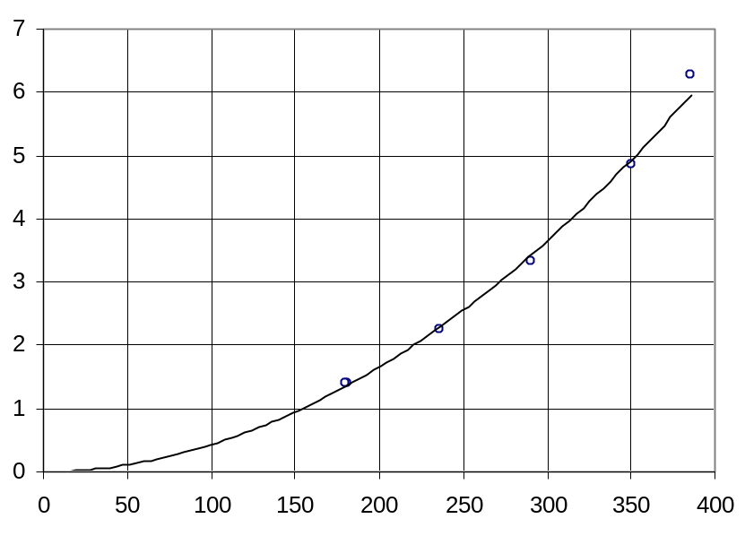Q, тыс.м³/сут
Рис. 7.2 Индикаторная диаграмма

ΔP² = P²_{ПЛ} – P²_{З}, МПа²
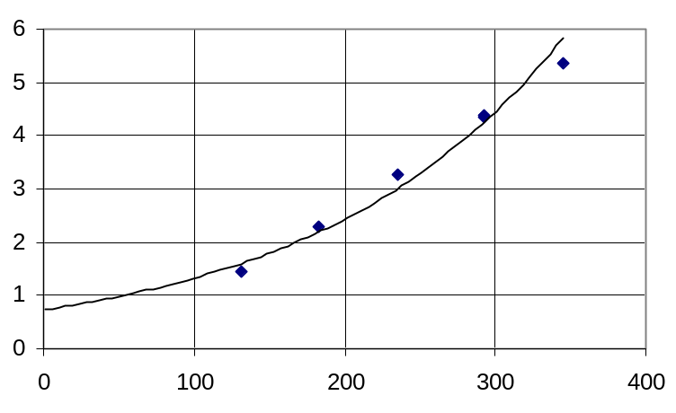Q, тыс.м³/сут

Рис. 7.3 Вид индикаторной диаграммы при неточном определении пластового или забойных давлений

Коэффициенты А и В можно найти аналитически, например с помощью метода наименьших квадратов. Существует также графический способ. Он состоит в том, что уравнение притока представляется в следующем виде
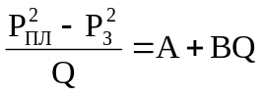. (7.8)
По данным исследования строится график 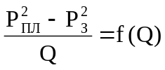 (рис. 7.4). Он должен быть выражен прямой, отсекающей на оси ординат отрезок, численно равный А; В – есть тангенс угла наклона прямой к оси абсцисс.

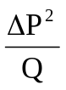, 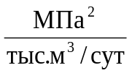
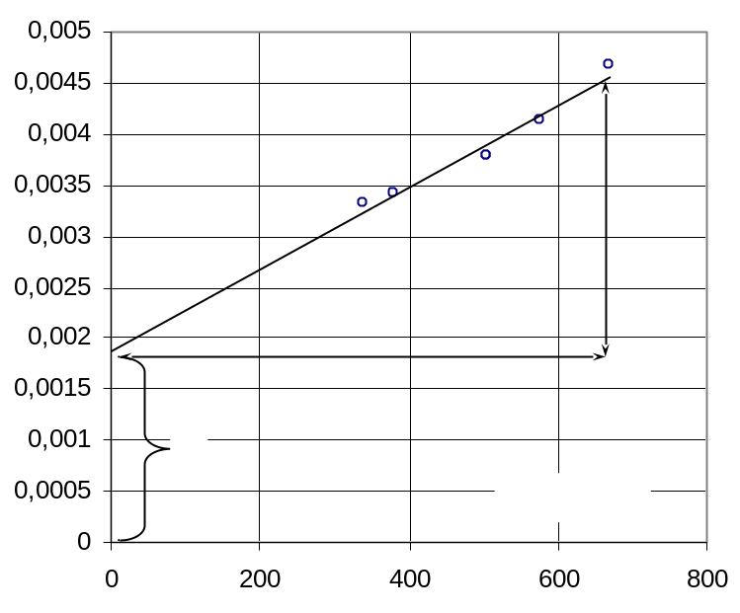Q, тыс. м³/сут

Рис. 7.4 Зависимость 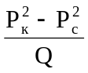 от Q
Полученная прямая линия, отсекает на оси ординат отрезок, равный А, а тангенс угла наклона равен коэффициенту В.

7.3 Обработка результатов исследований при неточном определении пластового или забойных давлений.

Индикаторная кривая зависимости между ΔP ² и Q должна проходить через начало координат, т.к. формула (7.7), описывающая приток газа к скважине, идентична формуле параболы. Однако, как следует из рисунка 7.4, индикаторная кривая не проходит через начало координат. Это означает, что на уравнение притока влияют один или несколько параметров, связывающих ΔP² с дебитом скважины Q. Причем одна часть этих параметров должна быть измерена, другая определена. К измеряемым параметрам относятся пластовое и забойное давления и дебиты скважины на различных режимах.
Из изложенного выше следует, что искажающим форму индикаторной кривой фактором прежде всего являются ошибки, допускаемые при измерении пластового и забойного давлений и дебита.
Рассмотрим случай, когда после остановки скважины перед ее исследованием пластовое давление не восстановилось до истинного и отличалось от него на величину δ₁.

P_{ПЛ.}= Р′_{ПЛ.} + δ₁ , (7.11)
где P’_{ПЛ} – измеренное пластовое давление.
Уравнение индикаторной кривой имеет вид

Р′_{ПЛ.}² – Р_{ЗАБ.}² =А . Q + В . Q² – Δпл., (7.12)

где Δпл.= 2 . Р′пл. . δ₁ + δ₁²
Графически коэффициенты А и В определяем следующим образом: находим отрезок, отсекаемый на оси ординат из рисунка 7.3 , равный Δпл., и представляем результаты в координатах (Р′пл. – Рзаб.+ Δпл.)/Q от Q. Получаемая прямая отсекает на оси ординат отрезок, равный А. Тангенс угла наклона этой прямой к оси абцисс равен.
Предположим, что при различных режимах забойное давление не стабилизируется и отличается от истинного в каждом режиме па одинаковую величину δ₂

Рзаб.= Р′заб. – δ₂ . (7.13)

Индикаторная кривая в этом случае имеет вид, показанная на рисунке 7.3, и описывается уравнением

Рпл.² – Р′заб.² = А . Q + В . Q² – Δзаб., (7.14)

где Δзаб.= 2 . P′заб. . δ₂ ² .
Индикаторная кривая не проходит через начало координат и отсекает на оси ординат величину

Δзаб.₀ = 2 . Рпл. . δ₂ + δ₂ ². (7.15)

Из которой, зная Рпл., можно оценить δ₂ по формуле

δ₂=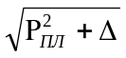заб.₀ . (7.16)

Строят индикаторную кривую в координатах (Рпл.² – P′заб.²) от Q и определяют Δзаб.₀ как отрезок, отсекаемый на оси ординат при Q = 0.
По найденному Δзаб ₀, используя формулу (7.16), вычисляют δ₂.
По известному δ₂ и по формуле (7.14) находят Δзаб. для каждого режима.
Тогда в координатах (Рпл.² – P′заб.² + Δзаб.) / Q и Q получается прямая, отсекающая на оси ординат отрезок, соответствующий коэффициенту А. Тангенс угла наклона прямой равен В.
Все данные по обработке результатов испытания скважины №1098 (для которой неточно замерено пластовое или забойные давления) приведены в приложениях 7, 8, 9.
Из индикаторной диаграммы мы определяем, что Δпл.=3,8. При обработке результатов без учета влияния различных факторов получили отрицательный коэффициент В и отрицательный коэффициент корреляции.
Рассчитали, что при неполном восстановлении Рпл коэффициенты А=0,0018056354 МПа²/тыс.м³в сут и В = 0,0000035499 (МПа²/тыс.м³в сут)².
При неполном стабилизации Рзаб. коэффициенты А = 0,0028786589 МПа²/(тыс.м³/сут) и
В= 0,0000026593 (МПа²/тыс.м³в сут)².
Результатами исследований ООО "Ямбурггаздобыча" были получены следующие коэффициенты А и В: А=0,00296424 МПа²/тыс.м³в сут и В= 0,00000132 (МПа²/тыс.м³в сут)².
Анализируя полученную индикаторную диаграмму (приложение 7) можно сделать вывод, что в результате проведения исследования были не точно определены пластовые и/или забойные давления, вследствие чего в результате обработке получаются неточные данные.

8. РАСЧЁТ КОЭФФИЦИЕНТОВ А И В ПО ДАННЫМ ИССЛЕДОВАНИЙ ПРОВЕДEННЫХ НА ЯМБУРГСКОМ ГКМ

Рассмотрим методы расчета коэффициентов фильтрационных сопротивлений А и В, на примере исследований скважин проведенных на Ямбургском ГКМ по данным исследования ООО "Ямбурггаздобыча" и сравним их.
Результаты исследований скважин Ямбургском месторождения приведены в приложениях .
Коэффициенты А и B определялись с помощью метода наименьших квадратов (Qbasic) и графическим методом. Полученные результаты приведены в приложениях .
Графический метод определения коэффициентов А и В по данным покажем с помощью программного приложения Microsoft Excel. Полученные результаты приведены в приложениях .
Методом наименьших квадратов, коэффициенты фильтрационного сопротивления А и В определяются аналитически, по методу наименьших квадратов:
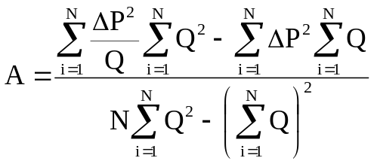, (8.1)
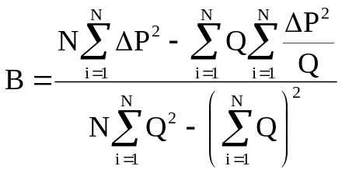, (8.2)
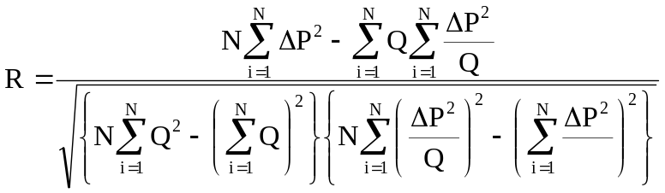, (8.3)
A и B – коэффициенты фильтрационного сопротивления;
R– коэффициент парной корреляции;
N – число режимов.

9. ЗАКЛЮЧЕНИЕ

Данные ГДИС являются одним из важнейших источников информации о месторождении в процессе эксплуатации, полученная информация помогает контролировать как состояние отдельно взятой скважины, так и всего месторождения. В данной курсовой работе рассмотрена технология исследования газовых скважин на стационарных режимах. Проведена обработка данных ГДИС для трех скважин сеноманской залежи ЯГКМ.
10. СПИСОК ИСПОЛЬЗОВАННОЙ ЛИТЕРАТУРЫ

- Данные исследований, проведенные на Ямбургском месторождении за 2000 год
- Коротаев Ю.П., Маргулов Р.Д. Добыча, подготовка и транспорт природного газа и конденсата. Справочное руководство в 2-х томах, Москва, «Недра» 1984г.
- Калиновский Ю.В. Курс лекций по ГДИСу за 2002 год.

